Santa Cruz do Sul, 08 de maio de 2006

Senhor Empresário:

Apresentamos a V.Sas. nossa organização/instituição, nosso método de trabalho e proposta de serviços.
O Sistema Business Assistido, oferece/disponibiliza ferramentas, soluções e serviços de apoio e gestão com especiais condições que trarão à Vossa Sas., usuários e colaboradores, um real retorno qualitativo profissional e significativos ganhos para Vossa organização.
Temos a certeza que, ao escolherem nosso Sistema, estaremos iniciando uma profícua parceria entre nossas instituições, que refletirá também em vantagens para os seus clientes.
Colocamo-nos a disposição para eventuais esclarecimentos, agradecendo seu interesse e no aguardo de uma resposta positiva, subscrevemo-nos.
Atenciosamente,
__________________________________
UNEVARP/BR

Centrais/empresas de apoio logístico ao sistema (Base, suporte/assessoria):

Adm / Gestão  RH | Marketing  Vendas | Office  Contábil/Jurídico | Recursos  Crédito/Finanças | Educacional  Treinamento | Sistema  Convênios Blocos

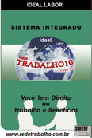 |  |  | IDEAL CRED   |  | IDEAL PLUS  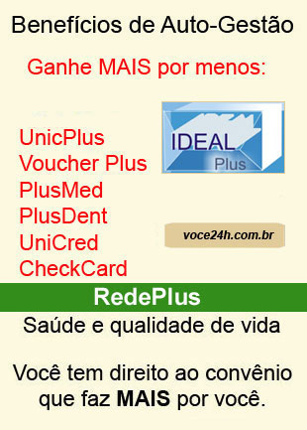
AGÊNCIA DE OPORTUNIDADES  & EMPREGOS | AGÊNCIA DE PUBLICIDADE  E MARKETING | ASSESSORIA  PERSONA  ON-LINE | AGÊNCIA DE CRÉDITO E FOMENTO | ESCOLA DE EDUCAÇÃO PROFISSIONAL | AGÊNCIA DE CONVÊNIOS E BENEFÍCIOS

